ФОРМА ТИПОВОЙ ТЕХНОЛОГИЧЕСКОЙ СХЕМЫ

Раздел 1. «Общие сведения о государственной (муниципальной) услуге»

№ п/п | Параметр | Значение параметра/состояние
1. | Наименование органа, предоставляющего услугу | Администрация __________ Орловской области
2. | Номер услуги в федеральном реестре
3. | Полное наименование услуги | Отнесение земель или земельных участков в составе таких земель к определенной категории
4. | Краткое наименование услуги | Отнесение земель или земельных участков в составе таких земель к определенной категории
5. | Административный регламент предоставления услуги | Постановление администрации ________ от _____ 201_ г. № ____
6. | Перечень «подуслуг» | - Заявители: физические лица  - Заявители: юридические лица
7. | Способы оценки качества предоставления услуги | радиотелефонная связь  (смс-опрос, телефонный опрос)  терминальные устройства в МФЦ  терминальные устройства в органе власти/органе государственного внебюджетного фонда/органе местного самоуправления  Единый портал государственных услуг  региональный портал государственных услуг  официальный сайт органа  другие способы

Раздел 2. «Общие сведения о «подуслугах»

Сроки предоставления в зависимости от условий |  | Основания отказа в приеме документов | Основания отказа в предоставлении «подуслуги» | Основания приостановления предоставления «подуслуги» | Срок приостановления предоставления «подуслуги» | Плата за предоставление «подуслуги» |  |  | Способ обращения за получением «подуслуги» |  | Способ получения результата «подуслуги»
при подаче заявления по месту жительства (месту нахождения юр. лица) | при подаче заявления не по месту жительства (по месту обращения) |  |  |  |  | наличие платы (государственной пошлины) | реквизиты нормативного правового акта, являющегося основанием для взимания платы (государственной пошлины) | КБК для взимания платы (государственной пошлины), в том числе через МФЦ |  |  | Способ получения результата «подуслуги»
1 | 2 | 3 | 4 | 5 | 6 | 7 | 8 | 9 | 10 |  | 11
1. Наименование «подуслуги» 1
Администрация в течение двух месяцев со дня поступления ходатайства, принимает акт об отнесении земель или земельных участков в составе таких земель к определенной категории | Услуга осуществляется в Администрации | 1) с ходатайством обратилось ненадлежащее лицо;  2) к ходатайству приложены документы, состав, форма или содержание которых не соответствуют требованиям земельного законодательства. | - установления в соответствии с федеральными законами ограничения перевода земель или земельных участков в составе таких земель из одной категории в другую либо запрета на такой перевод;  - наличия отрицательного заключения государственной экологической экспертизы в случае, если её проведение предусмотрено федеральными законами;  3) установления несоответствия испрашиваемого целевого назначения земель или земельных участков утвержденным документам территориального планирования и документации по планировке территории, землеустроительной документации. | нет | нет | Муниципальная услуга в соответствии с законодательством Российской Федерации является бесплатной. | - | - | 1)Лично  2) По почте  3)Через МФЦ |  | Направляется заинтересованному лицу.по почте или лично
n. Наименование «подуслуги» n

Раздел 3. «Сведения о заявителях «подуслуги»

№ п/п | Категории лиц, имеющих право на получение «подуслуги» | Документ, подтверждающий правомочие заявителя соответствующей категории на получение «подуслуги» | Установленные требования к документу, подтверждающему правомочие заявителя соответствующей категории на получение «подуслуги | Наличие возможности подачи заявления на предоставление «подуслуги» представителями заявителя | Исчерпывающий перечень лиц, имеющих право на подачу заявления от имени заявителя | Наименование документа, подтверждающего право подачи заявления от имени заявителя | Установленные требования к документу, подтверждающему право подачи заявления от имени заявителя
1 | 2 | 3 | 4 | 5 | 6 | 7 | 8
1. Наименование «подуслуги» Физические лица
1 | Физические лица, либо лица, наделенные полномочиями действовать от их имени. | Документ, удостоверяющий личность:  Паспорт гражданина Российской Федерации | Оформляется на  едином бланке для всей  Российской Федерации на  русском языке. Должен  быть действительным на  срок обращения за  предоставлением услуги.  Не должен содержать  подчисток, приписок,  зачеркнутых слов и других  исправлений. Не должен  иметь повреждений,  наличие которых не  позволяет однозначно  истолковать их содержание. | имеется | - законные представители (родители, усыновители, опекуны) несовершеннолетних в возрасте до 18 лет;  - опекуны недееспособных граждан;  - представители, действующие в силу полномочий, основанных на доверенности, удостоверенной в соответствии с требованиями законодательства РФ. | доверенность | доверенность, удостоверенной в соответствии с требованиями законодательства РФ
2. Наименование «подуслуги» Юридические лица
2 | юридические лица и лица, действующие в соответствии с законом, иными правовыми актами и учредительными документами без доверенности, представители в силу полномочий, основанных на доверенности. | 1. Документ,  удостоверяющий  личность:  1.1. Паспорт  гражданина  Российской  Федерации  2. Документ,  подтверждающий  полномочия  заявителя.  2.1. выписка из  приказа о назначении  или об избрании  физического лица на  должность. | 1.1. Оформляется на  едином бланке для всей  Российской Федерации на  русском языке. Должен  быть действительным на  срок обращения за  предоставлением услуги.  Не должен содержать  подчисток, приписок,  зачеркнутых слов и других  исправлений. Не должен  иметь повреждений,  наличие которых не  позволяет однозначно  истолковать их содержание.  2.1. Должен содержать  наименование организации,  ф.и.о. назначаемого лица,  должность, подписи  учредителей. Должен быть  заверен печатью (при  наличии печати). Не  должен содержать  подчисток, приписок,  зачеркнутых слов и других  исправлений. Не должен  иметь повреждений,  наличие которых не  позволяет однозначно  истолковать их содержание | имеется | представители, действующие в силу полномочий, основанных на доверенности, удостоверенной в соответствии с требованиями законодательства РФ. | доверенность | доверенность, удостоверенной в соответствии с требованиями законодательства РФ
Раздел 4. «Документы, предоставляемые заявителем для получения «подуслуги»

№ п/п | Категория документа | Наименования документов, которые предоставляет заявитель для получения «подуслуги» | Количество необходимых экземпляров документа с указанием подлинник/копия | Условие предоставления документа | Установленные требования к документу | Форма (шаблон) документа | Образец документа/заполнения документа
1 | 2 | 3 | 4 | 5 | 6 | 7 | 8
1. Наименование «подуслуги» Физическике лица
1 | документы, удостоверяющие личность заявителя | паспорт  гражданина  Российской  Федерации | 1 экз. копия; | нет | Оформляется на  едином бланке для всей  Российской Федерации на  русском языке. Должен  быть действительным на  срок обращения за  предоставлением услуги.  Не должен содержать  подчисток, приписок,  зачеркнутых слов и других  исправлений. Не должен  иметь повреждений,  наличие которых не  позволяет однозначно  истолковать их содержание. | нет | нет
2 | согласие правообладателя земельного участка на отнесение к землям определенной категории, за исключением случая, если правообладателем земельного участка является лицо, с которым заключено соглашение об установлении сервитута в отношении такого земельного участка. | ходатайство | 1 экз. оригинал; | нет | Форма установлена Приложением 2 к  Технологической схеме  Ходатайство может быть написано от руки или машинописным способом и распечатано посредством электронных печатающих устройств. Ходатайство должно  подтверждаться подписью, заявителя, с  проставлением даты заполнения. | Приложение 2 к  Технологической схеме | Приложение 3 к  Технологической схеме
2. Наименование «подуслуги» Юридические лица
1 | 1. Документ,  удостоверяющий  личность | 1.1. Паспорт  гражданина  Российской  Федерации  2. Документ,  подтверждающий  полномочия  заявителя.  2.1. выписка из  приказа о назначении  или об избрании  физического лица на  должность. | - 1 экз. копия;  - 1 экз. оригинал | нет | .1. Оформляется на  едином бланке для всей  Российской Федерации на  русском языке. Должен  быть действительным на  срок обращения за  предоставлением услуги.  Не должен содержать  подчисток, приписок,  зачеркнутых слов и других  исправлений. Не должен  иметь повреждений,  наличие которых не  позволяет однозначно  истолковать их содержание.  2.1. Должен содержать  наименование организации,  ф.и.о. назначаемого лица,  должность, подписи  учредителей. Должен быть  заверен печатью (при  наличии печати). Не  должен содержать  подчисток, приписок,  зачеркнутых слов и других  исправлений. Не должен  иметь повреждений,  наличие которых не  позволяет однозначно  истолковать их содержание | Приложение 2 | Приложение 3
3 | Документ,  подтверждающ  ий полномочия  представителя  заявителя | доверенность | 1 экз. оригинал; | в случае  обращения  представителя  заявителя | Должна содержать наименование организации,  выдавшей ее, полномочия представителя, должна  быть с неистекшим сроком действия, должна быть  подписана руководителем юридического лица или  иным лицом, уполномоченным на это в соответствии  с законом и учредительными документами, должна  быть заверена печатью (при наличии печати), должна  быть заверена нотариально. | нет | нет
2 | согласие правообладателя земельного участка на отнесение к землям определенной категории, за исключением случая, если правообладателем земельного участка является лицо, с которым заключено соглашение об установлении сервитута в отношении такого земельного участка. | ходатайство | 1 экз. оригинал; | нет | Форма установлена Приложением 2 к Технологической схеме.  Ходатайство может быть написано от руки или машинописным способом и распечатано посредством электронных печатающих устройств. Ходатайство должно  подтверждаться подписью, заявителя, с  проставлением даты заполнения. | Приложение 2 к  Технологической схеме | Приложение 3 к  Технологической схеме
Раздел 5. «Документы и сведения, получаемые посредством межведомственного информационного взаимодействия»

Реквизиты актуальной технологической карты межведомственного взаимодействия | Наименование запрашиваемого документа (сведения) | Перечень и состав сведений, запрашиваемых в рамках межведомственного информационного взаимодействия | Наименование органа (организации), направляющего(ей) межведомственный запрос | Наименование органа (организации), в адрес которого(ой) направляется межведомственный запрос | SID электронного сервиса/  наименование вида сведений | Срок осуществления межведомственного информационного взаимодействия | Формы (шаблоны) межведомственного запроса и ответа на межведомственный запрос | Образцы заполнения форм межведомственного запроса и ответа на межведомственный запрос
1 | 2 | 3 | 4 | 5 | 6 | 7 | 8 | 9
1. Наименование «подуслуги» Физические лица
 | Кадастровый паспорт | Адрес (описание местоположения, площадь) | Администрация _____ Орловской области | Филиал ФГБУ «ФКП Росреесра» по Орловской области | SID0004022 | 5 рабочих дней | Форма запроса - Приложение 4 к  Технологической схеме;  Форма ответа - Приложение 5 к  Технологической схеме; | Образец заполнения запроса - Приложение 6 к  Технологической схеме;  Образец заполнения ответа - Приложение 6 к  Технологической схеме;
2. Наименование «подуслуги» Юридические лица
 | Кадастровый паспорт | Адрес (описание местоположения, площадь) | Администрация ______ Орловской области | Филиал ФГБУ «ФКП Росреесра» по Орловской области | SID0004022 | 5 рабочих дней | Форма запроса - Приложение 4 к  Технологической схеме;  Форма ответа - Приложение 5 к  Технологической схеме; | Образец заполнения запроса - Приложение 6 к  Технологической схеме;  Образец заполнения ответа - Приложение 6 к  Технологической схеме;
Раздел 6. «Результат подуслуги»

№ п/п | Документ/документы, являющийся(иеся) результатом «подуслуги» | Требования к документу/документам, являющемуся(ихся) результатом «подуслуги» | Характеристика результата «подуслуги» (положительный/отрицательный) | Форма документа/  документов, являющегося(ихся) результатом «подуслуги» | Образец документа/  документов, являющегося(ихся) результатом «подуслуги» | Способы получения результата «подуслуги» | Способы хранения невостребованных заявителем результатов «подуслуги»
 |  |  |  |  |  |  | в органе | в МФЦ
1 | 2 | 3 | 4 | 5 | 6 | 7 | 8 | 9
1. Наименование «подуслуги» Физические лица
1 | постановление об отнесении земельного участка к землям определенной категории | исполняется на бланке  администрации  формата А4,  подписывается  уполномоченным лицом  или лицом, его  заменяющим, с  указанием исполнителя  документа. Подлежит  обязательной  регистрации с  проставлением  исходящего номера и  даты | положительный | Приложение 1 к  технологической  схеме | Приложение 2 к  технологической  схеме | 1) Почтой  2) лично  3) через МФЦ | В администрации _______
2 | мотивированный отказ в предоставлении муниципальной услуги | исполняется на бланке  администрации  формата А4,  подписывается  уполномоченным лицом  или лицом, его  заменяющим, с  указанием исполнителя  документа. Подлежит  обязательной  регистрации с  проставлением  исходящего номера и  даты | отрицательный | нет | нет | нет
2. Наименование «подуслуги» Юридические лица
1 | постановление об отнесении земельного участка к землям определенной категории | исполняется на бланке  администрации  формата А4,  подписывается  уполномоченным лицом  или лицом, его  заменяющим, с  указанием исполнителя  документа. Подлежит  обязательной  регистрации с  проставлением  исходящего номера и  даты | положительный | Приложение 1 к  технологической  схеме | Приложение 2 к  технологической  схеме | 1) Почтой  2) лично  3) через МФЦ | В администрации района
2 | мотивированный отказ в предоставлении муниципальной услуги | исполняется на бланке  администрации  формата А4,  подписывается  уполномоченным лицом  или лицом, его  заменяющим, с  указанием исполнителя  документа. Подлежит  обязательной  регистрации с  проставлением  исходящего номера и  даты | отрицательный | нет | нет | нет

Раздел 7. «Технологические процессы предоставления подуслуги»

 | № п/п | Наименование процедуры процесса | Особенности исполнения процедуры процесса |  | Сроки исполнения процедуры (процесса) |  | Исполнитель процедуры процесса |  | Ресурсы, необходимые для выполнения процедуры процесса |  | Формы документов, необходимые для выполнения процедуры процесса
 | 1 | 2 | 3 |  | 4 |  | 5 |  | 6 |  | 7
 | 1. Наименование «подуслуги»
 | 1.1. Прием и регистрация заявления и документов на предоставление муниципальной услуги
 | 1.1.1. | Проверка документа, удостоверяющего личность заявителя (его представителя), а также документа, подтверждающего полномочия представителя заявителя (при личном обращении в орган, предоставляющий услугу, или МФЦ) | Специалист устанавливает личность заявителя (его представителя) на основании документов, удостоверяющих личность.  Проверяет срок действия представленного документа и соответствие данных документа данным, указанным в заявлении о предоставлении услуги.  В случае обращения представителя заявителя, проверяет документы, подтверждающие полномочия действовать от имени заявителя, сверяет данные, указанные в документах, подтверждающих полномочия представителя заявителя с данными документа, удостоверяющего личность представителя заявителя |  | 1 мин. |  | Специалист органа, предоставляющего услугу, специалист МФЦ |  | - |  | ходатайство
 | 1.1.2. | Проверка комплектности документов и их соответствия установленным требованиям | 1.1.2.1. При личном обращении в орган, предоставляющий услугу  Проверка комплектности документов, правильности заполнения заявления; проверка соответствия представленных документов следующим требованиям:  документы скреплены подписью и печатью (при наличии);  в документах нет подчисток, приписок, зачеркнутых слов и иных неоговоренных исправлений;  документы не имеют серьезных повреждений, наличие которых не позволяет однозначно истолковать его содержание.  В случае если документы не соответствуют установленной форме, не поддаются прочтению или содержат неоговоренные заявителем зачеркивания, исправления, подчистки и указанные нарушения могут быть устранены заявителем в ходе приема документов, заявителю предоставляется возможность для их устранения. |  | 3 мин. |  | Специалист органа, предоставляющего услугу |  | - |  | -
 |  |  | 1.1.2.2. При личном обращении в МФЦ  Специалист проверяет комплектность документов, необходимых для предоставления муниципальной услуги в соответствии с разделом 4 настоящей технологической схемы |  | 3 мин. |  | Специалист МФЦ |  | - |  | -
 | 1.1.3. | Изготовление копий документов | 1.1.3.1. При личном обращении в орган, предоставляющий услугу  В случае предоставления заявителем (его представителем) подлинников документов:  1. Специалист органа, предоставляющего услугу, осуществляет копирование документов.  2. Заверяет копии документов штампом для заверения документов и подписью с указанием фамилии и инициалов специалиста и даты заверения.  В случае предоставления заявителем (его представителем) копий документов, не заверенных нотариально, специалист проверяет соответствие копий подлинникам и заверяет штампом для заверения документов и подписью с указанием фамилии и инициалов специалиста и даты заверения.  В случае предоставления заявителем (его представителем) копий документов, заверенных нотариально, специалист делает копию и заверяет штампом для заверения документов и подписью с указанием фамилии и инициалов специалиста и даты заверения. |  | 3 мин. |  | Специалист органа, предоставляющего услугу |  | Технологическое обеспечение: МФУ
 | 1.1.4. |  | 1.1.3.2. При личном обращении в МФЦ  1.1.3.2.1. При отсутствии электронного взаимодействия между МФЦ и органом, предоставляющим услугу:  В случае предоставления заявителем (его представителем) подлинников документов:  1. Специалист МФЦ осуществляет копирование (применительно к конкретной муниципальной услуге):  1) документов, удостоверяющих личность гражданина Российской Федерации, в том числе военнослужащих, а также документов, удостоверяющих личность иностранного гражданина, лица без гражданства, включая вид на жительство и удостоверение беженца;  2) документов воинского учета;  3) свидетельств о муниципальной регистрации актов гражданского состояния;  4) документов, подтверждающих предоставление лицу специального права на управление транспортным средством соответствующего вида;  5) документов, подтверждающих прохождение государственного технического осмотра (освидетельствования) транспортного средства соответствующего вида;  6) документов на транспортное средство и его составные части, в том числе регистрационные документы;  7) документов об образовании и (или) о квалификации, об ученых степенях и ученых званиях и документов, связанных с прохождением обучения, выдаваемых организациями, осуществляющими образовательную деятельность;  8) справок, заключений и иных документов, выдаваемых организациями, входящими в государственную, муниципальную или частную систему здравоохранения;  9) решений, заключений и разрешений, выдаваемых органами опеки и попечительства в соответствии с законодательством Российской Федерации об опеке и попечительстве;  10) удостоверений и документов, подтверждающих право гражданина на получение социальной поддержки, а также документов, выданных федеральными органами исполнительной власти, в которых законодательством предусмотрена военная и приравненная к ней служба, и необходимые для осуществления пенсионного обеспечения лица в целях назначения и перерасчета размера пенсий;  11) документов о государственных и ведомственных наградах, государственных премиях и знаках отличия.  2. Заверяет копии документов штампом для заверения документов и подписью с указанием фамилии и инициалов специалиста и даты заверения.  В случае предоставления заявителем (его представителем) копий документов, не заверенных нотариально, специалист проверяет соответствие копий подлинникам и заверяет штампом для заверения документов и подписью с указанием фамилии и инициалов специалиста и даты заверения.  В случае предоставления заявителем (его представителем) копий документов, заверенных нотариально, специалист делает копию и заверяет штампом для заверения документов и подписью с указанием фамилии и инициалов специалиста и даты заверения.  1.1.3.2.2. При наличии электронного взаимодействия между МФЦ и органом, предоставляющим услугу:  1. Формирует электронные образы (скан-копии) заявления и документов, представленных заявителем.  2. Распечатывает электронные образы (скан-копии) документов, представленных заявителем.  3. Заверяет копии документов, представленные заявителем, и распечатанные электронные образы (скан-копии) штампом для заверения документов и подписью с указанием фамилии и инициалов специалиста и даты заве-рения |  | 3 мин. |  | Специалист МФЦ |  | Технологическое обеспечение: МФУ |  | -
 | 1.1.5. | Оформление и проверка заявления о предоставлении услуги | 1.1.4.1. При личном обращении в орган, предоставляющий услугу  В случае обращения заявителя (его представителя) с заявлением, оформленным самостоятельно, специалист проверяет его на соответствие установленным требованиям.  В случае, если заявление соответствует установленным требованиям, осуществляется переход к следующему действию (пункт 1.1.5 настоящей технологической схемы).  В случае если заявление не соответствует установленным требованиям, а также в случае если заявитель (его представитель) обращается без заявления специалист органа, предоставляющего услугу, объясняет заявителю (его представителю) содержание выявленных недостатков, оказывает помощь по их устранению и предлагает заявителю (его представителю) написать заявление по установленной форме. Заявителю (его представителю) предоставляется образец заявления и оказывается помощь в его составлении. |  | 5 мин. |  | Специалист органа, предоставляющего услугу |  | Документационное обеспечение: форма заявления, образец заявления. |  | 1. Форма заявления – ходатайства Приложение 2 к Административному регламенту
 | 1.1.5. | Оформление и проверка заявления о предоставлении услуги | 1.1.4.2. При личном обращении в МФЦ  В случае обращения заявителя (его представителя) с заявлением, оформленным самостоятельно, специалист МФЦ проверяет его на соответствие установленным требованиям.  В случае, если заявление соответствует установленным требованиям, осуществляется переход к следующему действию (пункт 1.1.5 настоящей технологической схемы).  В случае если заявление не соответствует установленным требованиям, а также в случае если заявитель (его представитель) обращается без заявления специалист МФЦ самостоятельно формирует заявление в АИС МФЦ, распечатывает и отдает на подпись заявителю (его представителю). |  | 5 мин. |  | Специалист МФЦ |  | Документационное обеспечение: форма заявления, образец заявления.  Технологическое обеспечение:  АИС МФЦ;  Компьютер |  | 1. Форма заявления – ходатайства Приложение 2 к Административному регламенту
 | 1.1.6. | Регистрация заявления и документов, необходимых для предоставления услуги
 | 1.1.6. |  | 1.1.5.1. При личном обращении в МФЦ  Специалист МФЦ регистрирует заявление в АИС МФЦ с присвоением регистрационного номера дела и указывает дату регистрации |  | 2 мин. |  | Специалист МФЦ |  | Технологическое обеспечение:  АИС МФЦ;  Компьютер |  | -
 | 1.1.6. |  | 1.1.5.2. При личном обращении в орган, предоставляющий услугу  При поступлении заявления в орган, предоставляющий услугу, на бумажном носителе регистрирует заявление в журнале регистрации и (или) региональной и (или) ведомственной информационной системе |  | 2 мин. |  | Специалист органа, предоставляющего услугу |  | Технологическое обеспечение:  Компьютер |  | -
 | 1.1.7 | Подготовка и выдача расписки о приеме заявления и документов, необходимых для предоставления услуги | 1.1.6.1. При личном обращении в МФЦ  Специалист МФЦ готовит расписку о приеме и регистрации комплекта документов и опись документов в деле, формируемые в АИС МФЦ.  В расписку включаются только документы, представленные заявителем.  Экземпляр расписки подписывается специалистом МФЦ, ответственным за прием документов, и заявителем (его представителем).  Выдает заявителю (представителю заявителя) расписку о приеме и регистрации комплекта документов.  Опись формируется в 2-х экземплярах и подписывается заявителем. |  | 1 мин |  | Специалист МФЦ |  | Технологическое обеспечение:  АИС МФЦ;  компьютер, принтер |  | 1. Опись документов в деле;  2. Расписка о приеме документов
 | 1.1.7 |  | 1.1.6.2. При личном обращении в орган, предоставляющий услугу  Специалист органа, предоставляющего услугу, выдает заявителю или его представителю расписку, в которой указывается количество принятых документов, регистрационный номер заявления, дата регистрации заявления, фамилия и подпись специалиста, принявшего заявление.  При поступлении заявления по почте расписка направляется заявителю по почте на адрес получателя услуги. |  | 1 мин. |  | Специалист органа, предоставляющего услугу |  | Технологическое обеспечение:  компьютер, принтер
1.2. Формирование и направление межведомственных запросов
1.2.1. |  | Формирование и направление межведомственных запросов |  | 1.2.1.1. При личном обращении в МФЦ  Специалист МФЦ формирует межведомственный запрос в форме электронного документа, подписанного электронной подписью, и направляет его по каналам системы межведомственного электронного взаимодействия (далее - СМЭВ) |  | 7 рабочих дней  (направление запроса – 1 рабочий день,  направление ответа на запрос – 5 рабочих дней,  приобщение ответа к личному делу – 1 рабочий день) |  | Специалист МФЦ* |  | Технологическое обеспечение: доступ к сервисам СМЭВ |  | -
 |  |  |  | 1.2.1.2. При обращении в орган, предоставляющий услугу  Специалист органа, предоставляющего услугу формирует межведомственный запрос о представлении документов (сведений), указанных в Разделе 5 настоящей технологической схемы, в случае, если они не были представлены заявителем самостоятельно.  В случае наличия технической возможности запрос формируется с использованием СМЭВ.  В случае отсутствия возможности использования СМЭВ подготавливает запрос на бумажном носителе и направляет почтовой связью. |  |  |  | Специалист органа, предоставляющего услугу |  | Технологическое обеспечение: доступ к сервисам СМЭВ, компьютер, принтер
1.2.2. |  | Формирование и направление документов в орган, предоставляющий услугу |  | 1.2.2.1. При отсутствии электронного взаимодействия между МФЦ и органом, предоставляющим услугу:  Сотрудник МФЦ формирует пакет документов, представляемый заявителем, для передачи в орган, предоставляющий услугу.  Передает в орган, предоставляющий услугу, полный пакет документов, включающий заявление, документы, необходимые для предоставления муниципальной услуги, описи документов с сопроводительным реестром.  В случае неполучения МФЦ ответов на межведомственный запрос в течение 5 (пяти) рабочих дней МФЦ направляет в адрес органа, предоставляющего услугу заявление и необходимые документы с уведомлением об отсутствии ответа на межведомственный запрос.  В случае получения ответа на межведомственный запрос после передачи пакета документов в орган, предоставляющий услугу, в срок не более 2 рабочих дней передает ответ в орган, предоставляющий услугу для принятия решения по услуге. |  | Не более 2 рабочих дней со дня получения ответа на межведомственный запрос;  в случае предоставления документов, указанных в разделе 5 настоящей технологической схемы заявителем самостоятельно – со дня поступления заявления и документов |  | Специалист МФЦ |  | - |  | -
 |  |  |  | 1.2.2.2. При наличии электронного взаимодействия между МФЦ и органом, предоставляющим услугу:  1.2.2.2.1. В электронном виде:  Специалист МФЦ передает по защищенным каналам связи в орган, предоставляющий услугу, сформированные электронные образы (скан-копии) заявления и документов, представленных заявителем и полученных посредством межведомственного взаимодействия, описи документов. |  | В день получения ответа на межведомственный запрос;  в случае предоставления документов, указанных в разделе 5 настоящей технологической схемы заявителем самостоятельно – со дня поступления заявления и документов |  | Специалист МФЦ |  | Технологическое обеспечение:  доступ к региональной и (или) ведомственной информационной системе |  | -
 |  |  |  | 1.2.2.2.2. На бумажном носителе*:  Формирует пакет документов, представленных заявителем и направляет в орган, предоставляющий услугу, с сопроводительным реестром. |  | Не чаще 1 раза в неделю |  | Специалист МФЦ |  | - |  | -
1.2.3. |  | Прием пакета документов (в случае обращения заявителя (представителя заявителя) в МФЦ) |  | Принимает пакет документов.  Принимает решение о необходимости направления повторного межведомственного запроса и уведомления заявителя о невозможности предоставления ему услуги до получения ответа на межведомственный запрос и о том, что в предоставлении услуги ему не отказывается, а ответственность за задержку предоставления лежит на органе, в который был направлен запрос. |  | В день приема документов из МФЦ |  | Специалист органа, предоставляющего услугу |  | - |  | -
1.3. Проверка права заявителя на предоставление услуги, принятие решения о предоставлении (об отказе в предоставлении) услуги
1.3.1. |  | Проверка права на получение услуги |  | Проверяет заявление и представленные документы на соответствие установленным требованиям.  В случае установления отсутствия оснований для отказа в предоставлении услуги переходит к процедуре 1.3.2.  В случае установления наличия оснований для отказа в предоставлении услуги переходит к процедуре 1.3.3. |  | 1 рабочий день со дня поступления заявления и документов, необходимых для предоставления услуги в орган, предоставляющий услугу
1.3.2. |  | Принятие решения о предоставлении услуги |  | 1. При установлении отсутствия оснований для отказа в предоставлении услуги, специалист органа, предоставляющего услугу, осуществляет подготовку проекта решения об отнесении земельного участка к землям определенной категории земель в зависимости от цели использования, для которой он предоставлялся.  2. Передает в порядке делопроизводства лицу, принимающему решение (процедура 1.3.4). |  | 10 рабочих дней со дня поступления заявления и документов, необходимых для предоставления услуги |  | Специалист органа, предоставляющего услугу |  | Технологическое обеспечение: Компьютер, принтер. |  | -
1.3.3. |  | Принятие решения об отказе в предоставлении услуги |  | 1. При наличии оснований для отказа в предоставлении услуги, специалист органа, предоставляющего услугу, осуществляет подготовку проекта уведомления об отказе в предоставлении услуги.  2. Передает в порядке делопроизводства лицу, принимающему решение (процедура 1.3.4). |  |  |  | Специалист органа, предоставляющего услугу |  | Технологическое обеспечение: Компьютер, принтер. |  | -
1.3.4. |  | Утверждение решения о предоставлении (об отказе в предоставлении) услуги |  | 1. Должностное лицо, принимающее решение, проверяет правильность проекта решения об отнесении земельного участка к землям определенной категории земель в зависимости от цели использования, для которой он предоставлялся или уведомления об отказе в предоставлении муниципальной услуги.  2. Подписывает проект решения об отнесении земельного участка к землям определенной категории земель в зависимости от цели использования, для которой он предоставлялся, уведомление об отказе в предоставлении муниципальной услуги.  3. Направляет подписанные проект решения об отнесении земельного участка к землям определенной категории земель в зависимости от цели использования, для которой он предоставлялся, уведомление об отказе в предоставлении услуги специалисту, ответственному за направление документов заявителю. |  | 2 рабочих дня со дня поступления заявления и документов, необходимых для предоставления услуги |  | Должностное лицо органа, предоставляющего услугу |  | - |  | -
1.4. Направление заявителю результата предоставления услуги
1.4.1 |  | Направление заявителю результата предоставления услуги |  | 1.4.1.1. При обращении в орган, предоставляющий услугу  Специалист органа, предоставляющего услугу направляет заявителю результат предоставления муниципальной услуги способом, указанным в заявлении: почтовой связью; вручает лично; направляет ему электронный документ, подписанный электронной подписью, на адрес электронной почты; через личный кабинет на ЕПГУ или РПГУ* |  | 1 рабочий день с момента принятия решения о предоставлении (об отказе в предоставлении) услуги |  | Специалист органа, предоставляющего услугу |  | Технологическое обеспечение: наличие доступа к ЕПГУ, РПГУ, в личный кабинет должностного лица в региональной и (или) ведомственной информационной системе, компьютер, телефон. |  | -
 |  |  |  | 1.4.1.2. При личном обращении в МФЦ  В случае указания в заявлении местом получения результата услуги «в МФЦ», результат предоставления услуги направляется в МФЦ по сопроводительному реестру на бумажном носителе. |  | 1 рабочий день с момента принятия решения о предоставлении (об отказе в предоставлении) услуги |  | Специалист органа, предоставляющего услугу |  | - |  | -
1.4.2. |  | Получение результата предоставления услуги МФЦ |  | Принимает результат предоставления услуги |  | В день получения результата из органа, предоставляющего услугу |  | Специалист МФЦ |  | Технологическое обеспечение: АИС МФЦ |  | -
1.4.3. |  | Выдача результата предоставления услуги заявителю (в случае обращения через МФЦ) |  | 1. При обращении заявителя (представителя заявителя) в МФЦ за выдачей документов, являющихся результатом предоставления услуги, сотрудник МФЦ:  а) устанавливает личность заявителя (личность и полномочия представителя);  б) выдает результат заявителю (представителю заявителя);  в) отказывает в выдаче результата в случае, если за выдачей обратилось лицо, не являющееся заявителем (представителем заявителя), либо обратившееся лицо отказалось предъявить документ, удостоверяющий его личность. |  | В день обращения заявителя |  | Специалист МФЦ |  | Технологическое обеспечение: АИС МФЦ; компьютер, принтер |  | -
1.4.4 |  | Передача невостребованных документов в орган, предоставляющий услугу |  | Передает по сопроводительному реестру в орган, предоставляющий услугу, невостребованные заявителем результаты предоставления услуги |  | По истечении 30 календарных дней с момента получения результата из органа, предоставляющего услугу |  | Специалист МФЦ |  | - |  | -

Раздел 8. «Особенности предоставления подуслуги» в электронной форме»

Способ получения заявителем информации о сроках и порядке предоставления «подуслуги» | Способ записи на прием в орган, МФЦ для подачи запроса о предоставлении «подуслуги» | Способ формирования запроса о предоставлении «подуслуги» | Способ приема и регистрации органом, предоставляющем услугу, запроса о предоставлении «подуслуги» и иных документов, необходимых для предоставления «подуслуги» | Способ оплаты государственной пошлины за предоставление «подуслуги» и уплаты иных платежей, взимаемых в соответствии с законодательством Российской Федерации | Способ получения сведений о ходе выполнения запроса о предоставлении «подуслуги» | Способ подачи жалобы на нарушение порядка предоставления «подуслуги» и досудебного (внесудебного) обжалования решений и действий (бездействия) органа в процессе получения «подуслуги»
1 | 2 | 3 | 4 | 5 | 6 | 7
1. Наименование «подуслуги» 1
нет
n. Наименование «подуслуги» n

Приложение 1
образец

Об отнесении земельного участка
к определенной категории земель

В соответствии со ст. 8 Земельного кодекса Российской Федерации, ст. 14 Федерального закона от 21 декабря 2004 года № 172-ФЗ «О переводе земель или земельных участков из одной категории в другую», на основании Правил землепользования и застройки ___________________ сельского поселения Орловского района Орловской области, ходатайства Иванова И.И об отнесении земельного участка к определенной категории земель, администрация района п о с т а н о в л я е т:
Отнести земельный участок с кадастровым № 57:10:0000000:00000 общей площадью 0 кв.м. с неустановленной категорией земель, расположенный по адресу: Орловская область, Орловский район, находящийся в государственной собственности – к землям населенных пунктов.

Глава района _____________

Приложение 2

Главе _______________________________

______________________________________
(Ф.И.О. полностью, (наименование организации)
______________________________________
(почтовый индекс, адрес проживания)
______________________________________
(место нахождения)
______________________________________
(телефон)
Ходатайство

Прошу отнести земельный участок, расположенный на территории Орловского района в_______________________________________________________________________________
(указать сельское поселение, населенный пункт, улицу, номер дома или участка)
_________________________________________________________ с кадастровым номером __________________________________________ к землям определенной категории.
( указать номер или указать на его отсутствие)
Права на земельный участок:_______________________________________________________ ______________________________________ (собственность (свидетельство №, дата) и т.д.).
Категория земель, в состав которой предполагается отнесение земельного участка
________________________________________________________________________________
(земли населенных пунктов, земли сельскохозяйственного назначения, земли промышленности, земли рекреационного назначения, земли лесного фонда, земли водного фонда)
Обоснование отнесения земельного участка к землям определенной категории
________________________________________________________________________________

(находится в границах населенного пункта, находится в границах СНТ, на территории промпредприятия и т. д.)
Приложения:
1. ______________________________________________________________________
2. ______________________________________________________________________
3. ______________________________________________________________________
Ответственность за достоверность представленных сведений и документов несет заявитель.
Я даю согласие администрации Орловского района Орловской области на обработку и использование моих персональных данных и на отнесение земельного участка к определенной категории земель.
Готовое постановление __________________________________________________________
(выдать на руки, отправить по почте)

Дата « ____ » _____________ 20 ___ года

Подпись __________________

Приложение 3
Образец заполнения

Главе Орловского района
Орловской области Ю. Н. Парахину
______Иванов Иван Иванович _______
(Ф.И.О. полностью, (наименование организации)
__Орловская обл, Орловский р-н, с. Старцево_
(почтовый индекс, адрес проживания)
______________________________________
(место нахождения)

___________________________________
(телефон)
Ходатайство

Прошу отнести земельный участок, расположенный на территории Орловского района в Платоновском с/п, с. Старцево__________________________________________________
(указать сельское поселение, населенный пункт, улицу, номер дома или участка)
_________________________________________________________ с кадастровым номером 57:10:0000000:0000______________________________ к землям определенной категории.
( указать номер или указать на его отсутствие)
Права на земельный участок: Свидетельство № 1 от 00.00.1991г.________________________ ______________________________________ (собственность (свидетельство №, дата) и т.д.).
Категория земель, в состав которой предполагается отнесение земельного участка
Земли населенных пунктов______________________________________________________
(земли населенных пунктов, земли сельскохозяйственного назначения, земли промышленности, земли рекреационного назначения, земли лесного фонда, земли водного фонда)
Обоснование отнесения земельного согласно ПЗЗ___________________________________________________________________

(находится в границах населенного пункта, находится в границах СНТ, на территории промпредприятия и т. д.)
Приложения:
1. копия паспорта___________________________________________________________
2. ______________________________________________________________________
3. ______________________________________________________________________
Ответственность за достоверность представленных сведений и документов несет заявитель.
Я даю согласие администрации Орловского района Орловской области на обработку и использование моих персональных данных и на отнесение земельного участка к определенной категории земель.
Готовое постановление __выдать на руки___________________________________________
(выдать на руки, отправить по почте)
Дата « 01 » января 2018 года

Подпись __________________

Приложение 4
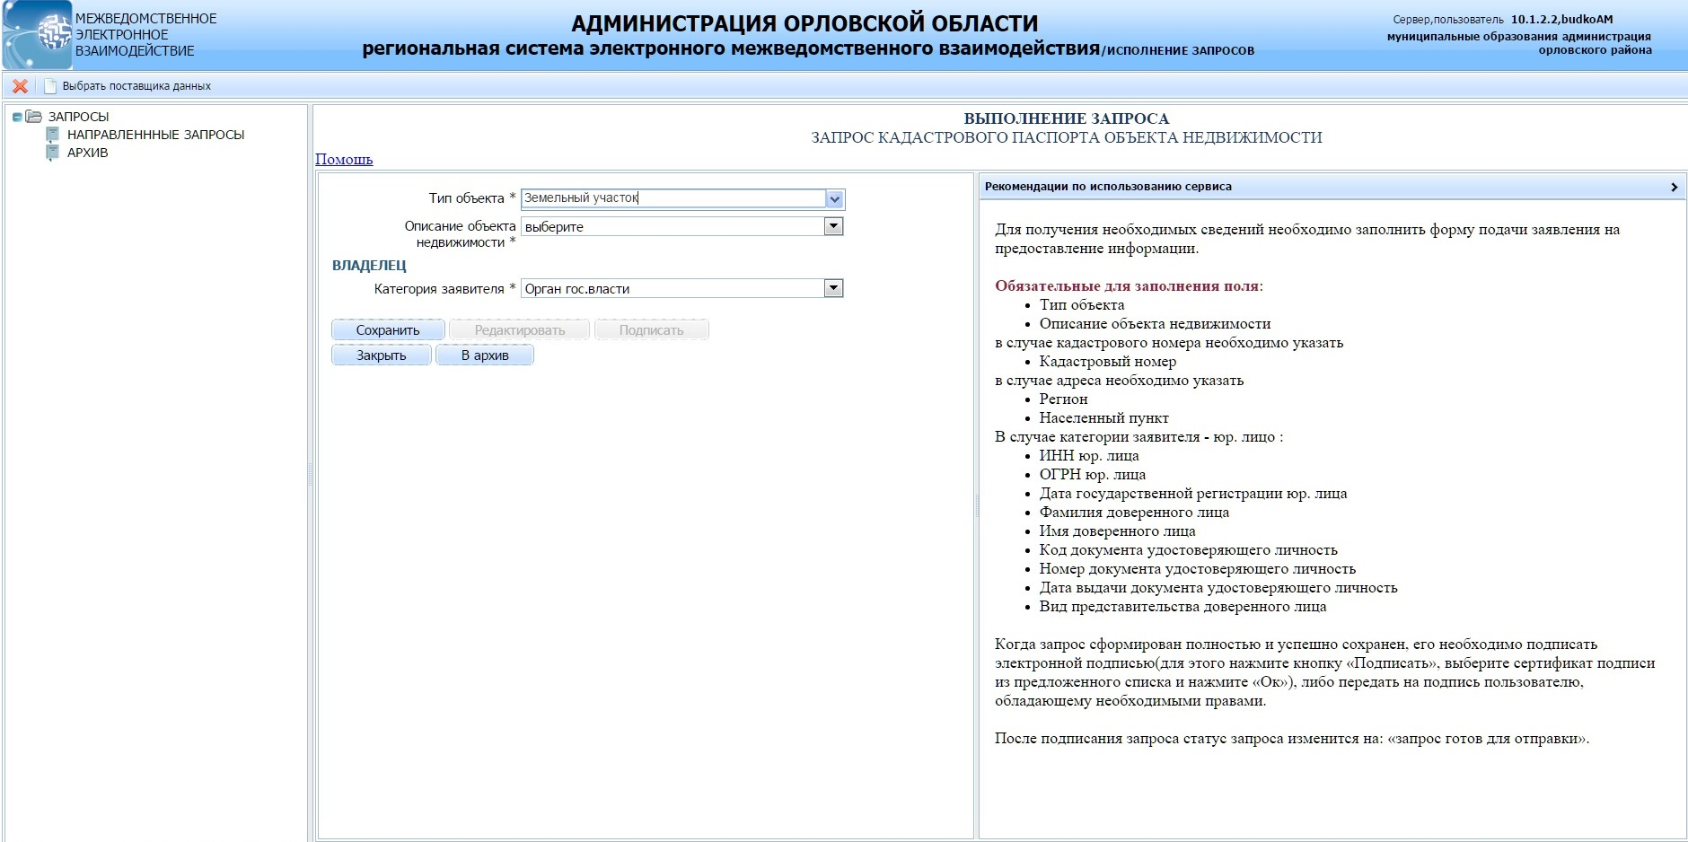

Приложение 5
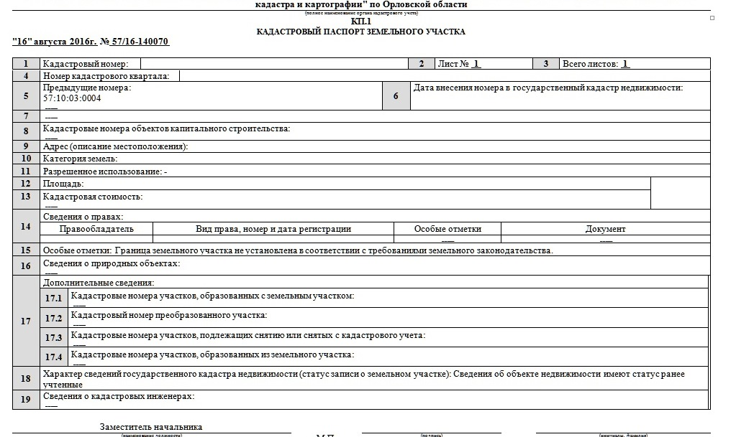

Приложение 6

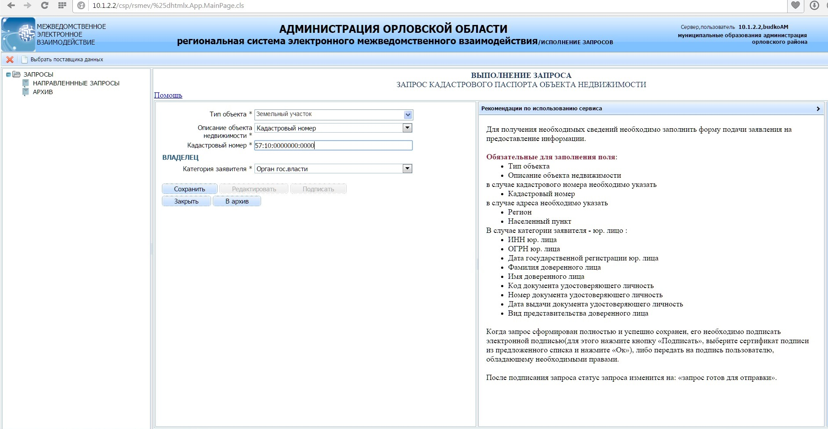

Приложение 7
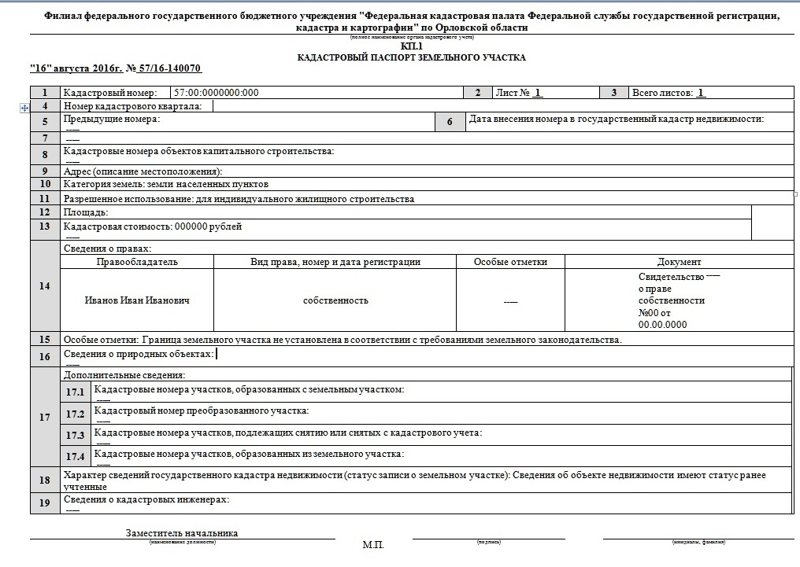

* МФЦ формирует и направляет межведомственный запрос при наличии технической возможности
* Документы на бумажном носителе направляются в орган при наличии установленных требований об архивном хранении документов, необходимых для предоставления муниципальной услуги.
* При наличии технической возможности

